臺東縣東河鄉2026瑪洛阿瀧聯合豐年節

原住民傳統體技能競賽-射箭競賽規程及報名表
壹、活動宗旨:
發揚傳統射箭技藝，凝聚族群團結合作精神，傳承原住民傳統文化技藝，培養健康休閒運動，發展全民運動，推展傳統射箭技藝，培育傑出傳統射箭人才，特辦理傳統弓射箭技藝競賽。
貳、參賽對象:設籍本鄉轄內鄉民。
參、參賽人數:不限(備註:不管報名人數，僅取成績前三名)
肆、比賽項目:個人賽。
伍、活動地點:東河槌球場。
陸、活動時間:115年8月22日 (六) 09:30-13:00
柒、報名日期:即日起至115年7月24日（五）下午五時截止，逾時恕不受理。
捌、報名方式: (線上報名)
- 本次活動採線上報名作業，由各部落主要聯絡人協助統一收件及彙整報
名資料，並請於115年7月24日（五）下午5時前完成線上報名表單填報作業。
- 請以線上表單方式辦理報名，並務必完整填寫所有資料項目。如報名資料
不全或有缺漏，將不予受理，相關責任由報名單位自行負責。
- 競賽方式:
一、距離:18公尺
二、個人賽:
(一)ㄧ局兩回，每回5支箭，共四局，以四局總積分最高之男子組及女子
組，各組取前三名。
(分男子組與女子組成績分開計算)
(二)每回比賽時間計90秒射5箭，逾時未射出之箭，不予補射計分。
三、競賽用靶:第1局、第2局皆大環靶、第3局、第4局採二代大豬靶。
拾、比賽使用之弓及箭器材請自行準備，大會不另予提供。
拾壹、競賽規範:
一、木弓或竹弓:
長度、磅數、弓弦材質不限，弓臂不得用各式加工工業製材料及
加裝瞄準器不得使用連接式(合成式)的竹弓或木弓，以傳統木弓
或竹弓為主。
- 竹箭規格:
箭桿以箭竹取材，箭頭長釘材質不限，箭尾槽不得裝尾羽毛或其它
材料，箭頭之長釘連接箭竹之前端不得黏貼膠布或其他材質，長釘
連接箭竹之後端最大直徑不得超過1公分。 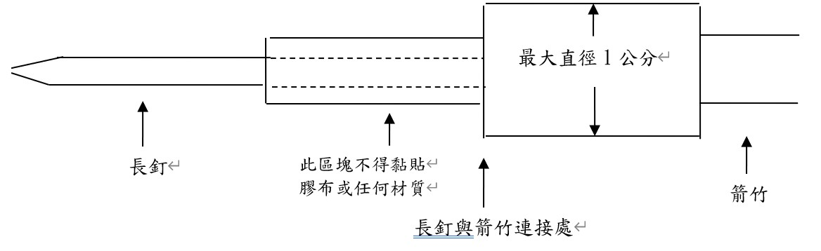
- 鼓勵個人使用弓箭塗彩具原住民特色圖騰彩繪。
四、凡有心臟病、高血壓、孕婦、癲癇、氣喘、低血壓、或長期服藥、請勿報
名參加。
- 射箭程序(射箭指揮口令)及規定:
進入比賽場就位射箭結束計分拔回點。請選手依照裁判指令進入比賽場就位
，射箭結束計分拔回點，請選手依照裁判口令規定依序完成，不得有任何失
誤。
(一)檢錄組唱名3次，選手於準備線上等待。
(二)選手於準備線上等待
(三)哨音2聲:選手就發射線預備。
(四)哨音1聲:選手開始射箭。
(五)哨音3響:a.選手停止射箭b.看靶c.選手放下弓箭d.計分e.拔箭f.回
射擊線準備。
六、計分方式:
(一)依箭射中之得分區塊計分(1-10分)，『看靶口令』時，由選手與裁判同
時前往看靶，每箭經選手及裁判確認無誤時，始得拔箭，如有爭議之箭
應由大會裁判長認定後計分。
(二)看靶完成後，計分員應請該選手於計分紙上簽名以示確認無誤，經選
手簽名後不得提出異議。
(三)箭值有壓線情形，該箭以最高分列計。
(四)計分異議經大會栽判作出判定後，得服從之。
(五)同分處理:同分時比較個人得分，以10分多者為優勝，次比較9.8.7.
6.5.4.3.2.1分多者為優勝，以此類推。若分不出勝負，則比較個人
得0分最少者為優勝。若仍無法分出勝負，則以猜拳決定勝負。
七、靶場射箭附則及罰則:
安全第一，全體射手在靶場上必須依裁判指揮之口令就定位，不可任意進
入競賽場地。
(一)遇有弓箭損壞情事，經判定屬實者，可進行補射。
(二)所有參賽射手，須於大會指定之射箭區域內使用弓箭，並於靶場內服從
裁判之指揮口令就定位，禁止在會場範圍內任意上箭拉弓，違者取消該
名參賽資格，因而發生意外，肇事者需負全部之刑責和賠償之責任。
(三)在任何時間地點，任何人持有弓箭時，嚴禁將箭頭對人瞄準，違者取消
資格，如發生於競賽前，則取消參賽資格。
(四)參賽選手嚴禁飲酒後出賽，經大會裁判認定選手行為足以影響競賽安全
者，其成績一律取消。
八、申訴:
(一)比賽應服從裁判判决，如有疑義，須由領隊親自以大會規定之申訴書書面
向大會提出。
(二)凡未按大會規定提出申訴而阻礙競賽進行之選手及隊職員，均一律取消個
人所得之比賽成績及參賽資格。
(三)比賽進行中任何一員均不得向裁判人員當面質詢，除不予受理外，並視違
規情節輕重得交大會議處。
(四)有關競賽爭議，規則有明文規定者，以裁判長之判決為終決，規則無明文
規定者，由裁判組審議後判決之。
(五)審理抗議事項之判決乃為最後之決定，不得再提出上訴。
(六)申訴表如附件二。

拾貳、獎勵方式:
男子組及女子組之獎金
(一)第一名獎金:新台幣2,500元。
(二)第二名獎金:新台幣2,000元。
(三)第三名獎金:新台幣1,500元。
拾參、其他注意事項:
本計畫經核准後實施，如有未盡事宜依主辦單位公布為準。

臺東縣東河鄉2026瑪洛阿瀧聯合豐年節

原住民傳統體技能競賽-射箭競賽
流程表
日期 | 時間 | 活動內容 | 備註
115 年  8月22日  (星期六) | 09：00~9：30 | 依現場管制人員  實施循環練習 | 由副裁判長統一指揮
115 年  8月22日  (星期六) | 9：30~10：00 | 開始檢錄、選手報到 | 檢錄組
115 年  8月22日  (星期六) | 10：00~10：10 | 賽制說明會議 | 會議中決議事項不得有異議(裁判長負責)
115 年  8月22日  (星期六) | 10：10~12：10 | 【個人積分賽】 | 裁判長
115 年  8月22日  (星期六) | 12：10~13：00 | 成績總表 | 檢錄組統計資料
115 年  8月22日  (星期六) | 16：30~17：00 | 閉幕典禮 | 頒獎
115 年  8月22日  (星期六) | 17：00 | 賦歸/珍重再見

臺東縣東河鄉2026瑪洛阿瀧聯合豐年節
原住民傳統體技能競賽-射箭競賽報名表
部落名稱:ˍˍˍˍˍˍˍˍ
聯絡人:ˍˍˍˍˍˍˍˍˍ 電話: ˍˍˍˍˍˍˍ
編號 | 姓名 | 身份證字號 | 電話 | 族別 | 午餐 | 地址 | 上衣  尺寸
- 1 |  |  |  | □阿美族  □ | □葷食  □素食 | 村 鄰 號
- 2 |  |  |  | □阿美族  □ | □葷食  □素食 | 村 鄰 號
- 3 |  |  |  | □阿美族  □ | □葷食  □素食 | 村 鄰 號
- 4 |  |  |  | □阿美族  □ | □葷食  □素食 | 村 鄰 號
- 5 |  |  |  | □阿美族  □ | □葷食  □素食 | 村 鄰 號
- 6 |  |  |  | □阿美族  □ | □葷食  □素食 | 村 鄰 號
- 7 |  |  |  | □阿美族  □ | □葷食  □素食 | 村 鄰 號
- 8 |  |  |  | □阿美族  □ | □葷食  □素食 | 村 鄰 號
- 9 |  |  |  | □阿美族  □ | □葷食  □素食 | 村 鄰 號
 |  |  |  | □阿美族  □ | □葷食  □素食 | 村 鄰 號
※如報名表格欄位不夠，可自行新增

